**Скакун Габриэль Кондратов (Skakun Gabriel)**

1 апреля 1817 г – крещение (НИАБ 136-13-894, лист 6, №24/1817-р (ориг)).

**НИАБ 136-13-894:** 96. **Метрическая запись №24/1817-р (ориг).**

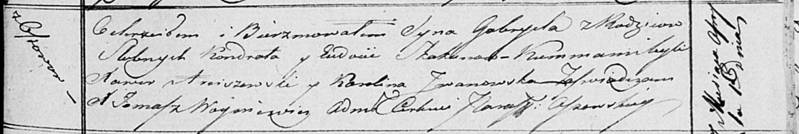

Осовская Покровская церковь. 1 апреля 1817 года. Метрическая запись о крещении.

Skakun Gabriel – сын родителей с деревни Осовo.

Skakun Kondrat – отец.

Skakunowa Eudokija – мать.

Arciszewski Xawier – кум.

Jwanowska Karolina – кума.

Woyniewicz Tomasz – ксёндз.